LAB 2

(2312678 – Nguyễn Lê Bảo Long – CTK47A)
I. Mục đích 2
II. Yêu cầu 2
III. Hướng dẫn 2
III.1. Tạo một chương trình server đơn giản 2
III.1.1. Hướng dẫn lập trình 2
III.1.2. Test chương trình: 3
III.1.3. Trả lời câu hỏi: 5
III.2. Tạo chương trình Server đơn giản, khi Client kết nối vào thì gởi câu chào cho client 6
III.2.1. Hướng dẫn lập trình 6
III.2.2. Test chương trình 6
III.2.3. Trả lời câu hỏi: 9
III.3. Xây dựng chương trình client đơn giản 9
III.3.1. Hướng dẫn lập trình 9
III.3.2. Test chương trình 10
III.3.3. Trả lời câu hỏi: 12
III.4. Cải tiến chương trình client 14
III.4.1. Hướng dẫn lập trình 14
III.4.2. Test chương trình 14
III.5. Thêm khả năng gởi dữ liệu lên server và nhận lại dữ liệu từ server gởi về 15
III.5.1. Hướng dẫn lập trình 15
III.6. Thêm khả năng nhận dữ liệu từ client gởi lên và gởi trả dữ liệu ngược lại client 15
III.6.1. Hướng dẫn lập trình 15
III.6.2. Test chương trình 16
III.6.3. Trả lời câu hỏi: 18
IV. Bài tập 20

Mục đích
Ban đầu làm quen với lập trình Socket
Hiểu được cách hoạt động của bộ đệm hệ thống và bộ đệm chương trình Xây dựng chương trình client-server đơn giản

Yêu cầu
Xây dựng các chương trình client-server từ mức đơn giản nhất rồi phức tạp dần

Hướng dẫn

Tạo một chương trình server đơn giản

Hướng dẫn lập trình
Để lập trình socket ta sử dụng 2 namespace:
using System.Net;
using System.Net.Sockets;

Tạo Server EndPoint, EndPoint này sẽ tham chiếu đến địa chỉ IP và Port của Server:
IPEndPoint serverEndPoint = new IPEndPoint(IPAddress.Any, 5000);

Tạo Server Socket, Socket này sẽ được kết nối với Server EndPoint:
Socket serverSocket = new Socket(AddressFamily.InterNetwork, SocketType.Stream, ProtocolType.Tcp);

Lắng nghe kết nối trên Server Socket, khi có client kết nối tới sẽ trả về Socket để trao đổi dữ liệu với client:
serverSocket.Listen(10);
Socket clientSocket = serverSocket.Accept();

Khi client kết nối tới trên server sẽ xuất thông tin của client kết nối tới (địa chỉ IP, Port)

EndPoint clientEndPoint = clientSocket.RemoteEndPoint; Console.WriteLine(clientEndPoint.ToString());

Test chương trình:
Chạy chương trình Server:
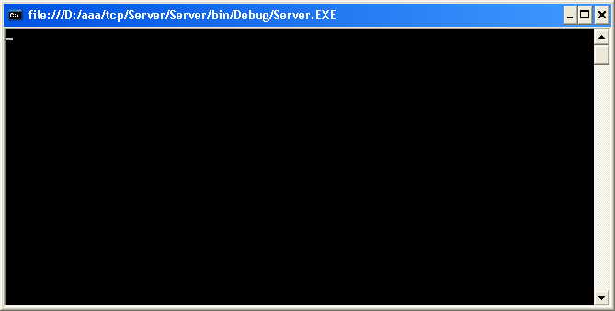
Chạy chương trình CMD và telnet vào server trên với địa chỉ IP loopback và port 5000:
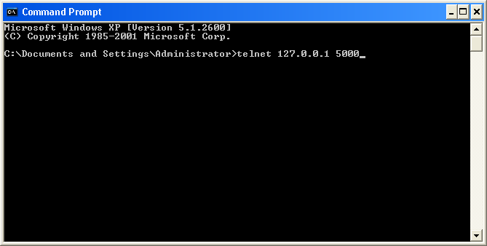
Kết quả trả về trên Server:

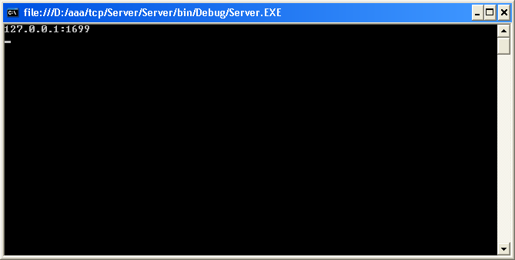

[Kết quả]
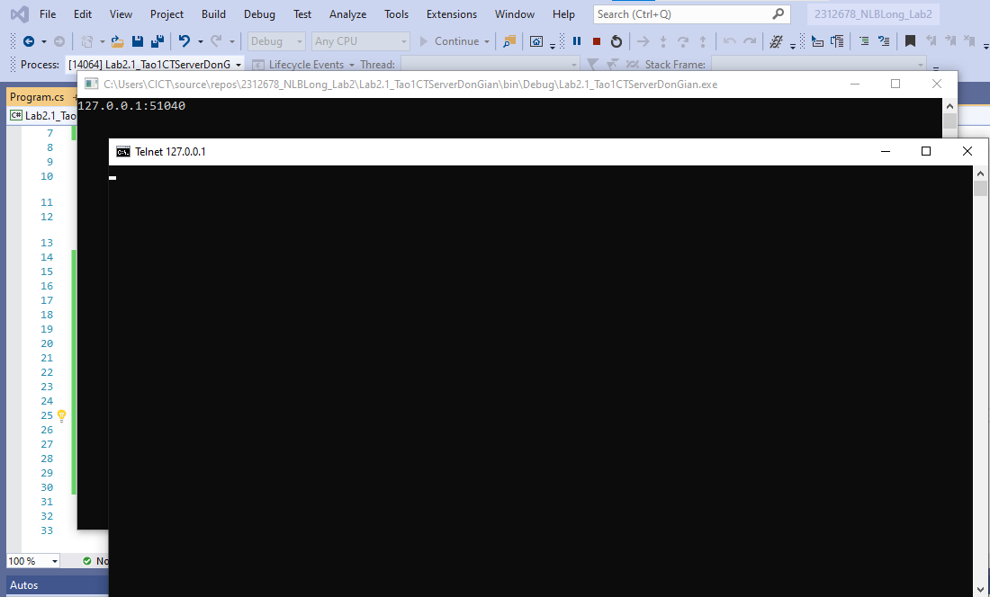

Trả lời câu hỏi:
      - Khi telnet vào Server bằng port 5000 tại sao port client dùng để kết nối vào lại không phải là port 5000 ?
- Port server (5000 trong trường hợp này) là cổng mà server lắng nghe để nhận các kết nối đến.
- Port client là cổng ngẫu nhiên được hệ điều hành của client chọn để bắt đầu một kết nối đến server. Mỗi kết nối từ client sẽ sử dụng một port khác nhau, không nhất thiết phải trùng với port của server.
      - Như hình trên, giải thích vì sao có client dùng port giá trị 1699 ?
- Vì 1699 là một giá trị ngẫu nhiên. Trong trường hợp này, hệ điều hành của client đã chọn port 1699 để bắt đầu kết nối. Giá trị này có thể thay đổi tùy thuộc vào hệ điều hành, cấu hình mạng và thời điểm kết nối.
      - Có phải lúc nào client cũng mở port 1699 để kết nối với Server không ?
- Không, client không phải lúc nào cũng dùng port 1699.
- Lý do là:
- Port phía client (port nguồn) là port ngẫu nhiên do hệ điều hành tự động chọn từ một khoảng port dành riêng (gọi là ephemeral ports).
- Mỗi lần kết nối mới, hệ điều hành sẽ chọn một port khả dụng ngẫu nhiên trong khoảng này (ví dụ: 5000, 1699, 62435,...).
- Số port 1699 chỉ là một kết quả giá trị ngẫu nhiên của một lần kết nối cụ thể đó. Lần kết nối sau, client sẽ dùng một số port khác.
      - Ta có thể chạy 2 chương trình CMD để telnet vào Server trên được không ? Giải thích.
- Có, hoàn toàn có thể.
- Bởi vì mỗi kết nối từ một client đến server là hoàn toàn độc lập. Và mỗi kết nối sẽ sử dụng một port client khác nhau. Miễn là server có đủ tài nguyên để xử lý nhiều kết nối đồng thời, thì nó có thể phục vụ cho nhiều client cùng lúc, kể cả khi các client đó được kết nối từ cùng một máy tính.

Tạo chương trình Server đơn giản, khi Client kết nối vào thì gởi câu chào cho client

Hướng dẫn lập trình
Sử dụng chương trình Server đơn giản ở trên, thêm phần gởi dữ liệu xuống client
byte[] buff;
string hello = "Hello Client";
buff = Encoding.ASCII.GetBytes(hello); clientSocket.Send(buff, 0, buff.Length, SocketFlags.None);

Test chương trình
Chạy chương trình Server:
Chạy chương trình CMD và telnet vào server trên với địa chỉ IP loopback và port 5000:

Kết quả trả về trên Server:
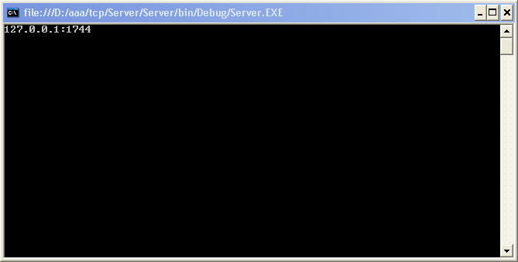
Kết quả trả về trên client :

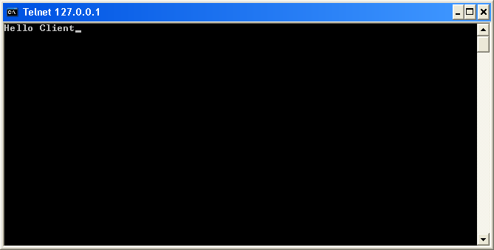

[Kết quả]
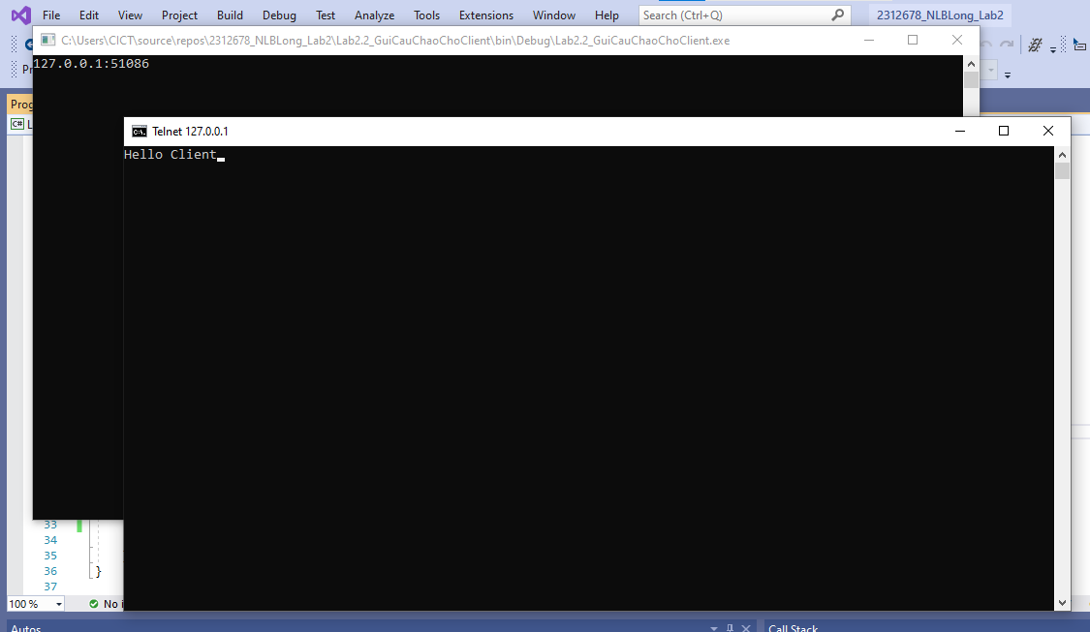

Trả lời câu hỏi:
      - Tại sao trong đoạn code viết thêm vào ta không cần phải khởi tạo độ lớn ban đầu cho buffer ?
- Trong đoạn code này không cần khởi tạo độ lớn ban đầu cho buffer vì:
- Buffer chỉ được sử dụng để gửi dữ liệu đi, không phải để nhận dữ liệu. Khi gửi dữ liệu, buffer được tạo ra từ chuỗi “Hello Client” thông qua Encoding.ASCII.GetBytes(hello), nên kích thước buffer đã được xác định tự động bằng chính độ dài của dữ liệu cần gửi.
      - Giải thích ý nghĩa các tham số của phương thức clientSocket.Send .
- Các tham số của clientSocket.Send(buff, 0, buff.Length, SocketFlags.None) có ý nghĩa như sau:
- buff: Mảng byte chứa dữ liệu cần gửi ("Hello Client")
- 0: Vị trí bắt đầu trong mảng buff để bắt đầu gửi
- buff.Length: Số lượng byte cần gửi (toàn bộ độ dài của buffer)
- SocketFlags.None: Không sử dụng cờ đặc biệt nào, gửi dữ liệu bình thường
→ Ý nghĩa: Gửi toàn bộ dữ liệu trong buffer từ đầu đến cuối mà không có tùy chọn đặc biệt.

Xây dựng chương trình client đơn giản

Hướng dẫn lập trình
Để lập trình socket ta using 2 namespace:
using System.Net;
using System.Net.Sockets;

Tạo Server EndPoint, EndPoint này sẽ tham chiếu đến địa chỉ IP và Port của Server:
IPEndPoint serverEndPoint = new IPEndPoint(IPAddress.Loopback, 5000);

Tạo socket dùng để kết nối với server:

Socket serverSocket = new Socket(AddressFamily.InterNetwork, SocketType.Stream, ProtocolType.Tcp);
Console.WriteLine("Dang ket noi voi server..."); serverSocket.Connect(serverEndPoint);
Nếu kết nối thành công, nhận câu chào từ server và hiển thị câu chào lên màn hình:

if (serverSocket.Connected)
{
Console.WriteLine("Ket noi thanh cong voi server ...");
byteReceive = serverSocket.Receive(buff, 0, buff.Length, SocketFlags.None); str = Encoding.ASCII.GetString(buff, 0, byteReceive) Console.WriteLine(str);
}

Test chương trình
Chạy chương trình Server:
Kết quả trả về trên Server:

Kết quả trả về trên client :
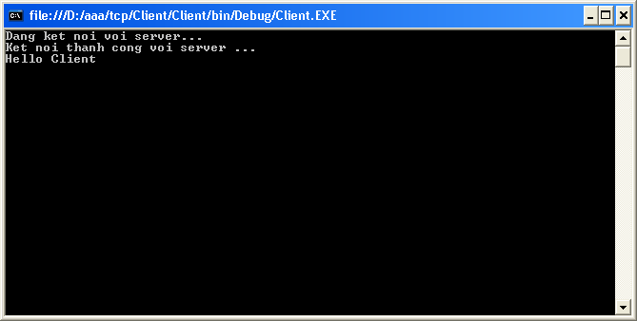

[Kết quả]
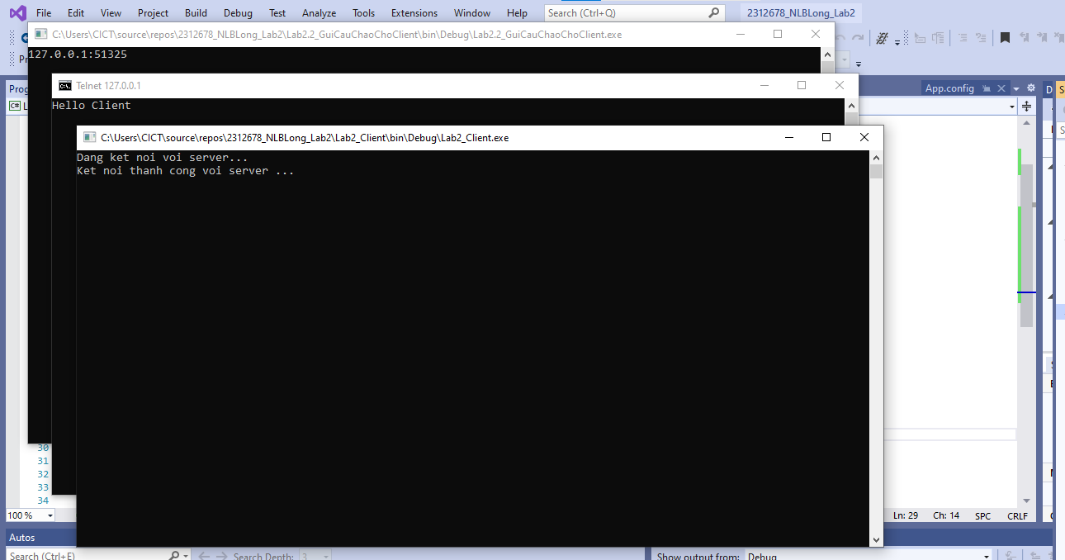

Trả lời câu hỏi:
      - Khi client kết nối đến server mà server chưa chạy hoạc là đường truyền mạng bị rớt thì có hiện tượng gì xảy ra ? Giải thích.

- Khi client kết nối đến server mà server chưa chạy hoặc đường truyền mạng bị rớt, sẽ xảy ra hiện tượng: Kết nối thất bại và xuất hiện ngoại lệ (exception)
- Giải thích:
- Client sẽ không thể thiết lập kết nối TCP đến server
- Hệ điều hành trả về lỗi "Connection refused" hoặc "Connection timeout"
- Chương trình client thường hiển thị thông báo lỗi như "Unable to connect" hoặc "Connection failed"
- Trong code, phương thức kết nối (như Connect()) sẽ ném ra ngoại lệ cần được xử lý

      - Từ đoạn code ở chương trình client:

str = Encoding.ASCII.GetString(buff, 0, byteReceive)

Nếu ta thay byteReceive bằng buff.Lengh thì kết quả sẽ như thế nào? Giải thích.
- Nếu thay byteReceive bằng buff.Length thì kết quả:
Chuỗi nhận được có thể chứa ký tự rác (null characters) ở cuối
Giải thích:
- byteReceive là số byte thực tế nhận được từ mạng (có thể nhỏ hơn kích thước buffer)
- buff.Length là kích thước tối đa của buffer
- Nếu chỉ nhận được 1 phần dữ liệu (ví dụ: 10 byte trong buffer 1024 byte), dùng buff.Length sẽ chuyển đổi cả 1024 byte, bao gồm cả các byte rác chưa được ghi đè từ lần nhận trước

Cải tiến chương trình client

Hướng dẫn lập trình
Chương trình client này khi kết nối đến server mà server chưa bật hoạc đường truyền bị lỗi thì chương trình sẽ bị lỗi.
Sửa lại chương trình bằng cách thêm try-catch vào:

try
{
}

serverSocket.Connect(serverEndPoint);

catch (SocketException se)
{
Console.WriteLine("Khong the ket noi den server"); return;
}

Test chương trình
Chạy chương trình ở client mà không chạy server:
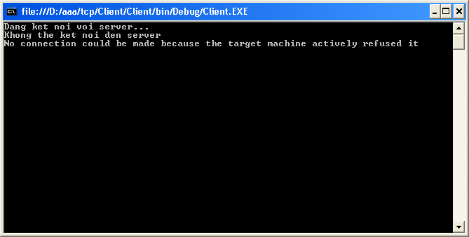

[Kết quả]

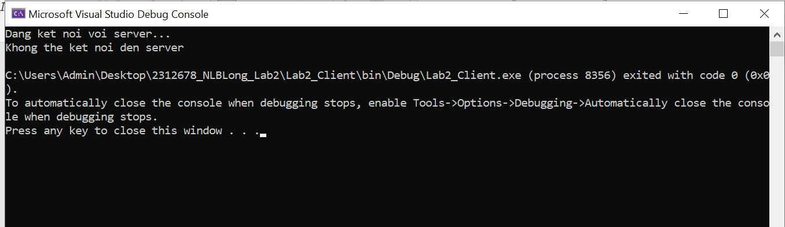

Thêm khả năng gởi dữ liệu lên server và nhận lại dữ liệu từ server gởi về

Hướng dẫn lập trình
Việc này được thực hiện bằng cách thêm vòng lặp vô hạn
while (true)
{
str = Console.ReadLine();
buff = Encoding.ASCII.GetBytes(str); serverSocket.Send(buff, 0, buff.Length, SocketFlags.None); buff = new byte[1024];
byteReceive = serverSocket.Receive(buff, 0, buff.Length, SocketFlags.None); str = Encoding.ASCII.GetString(buff, 0, byteReceive); Console.WriteLine(str);
}

Thêm khả năng nhận dữ liệu từ client gởi lên và gởi trả dữ liệu ngược lại client

Hướng dẫn lập trình
Việc này được thực hiện bằng cách thêm vòng lặp vô hạn
while (true)
{
buff = new byte[1024];
byteReceive = clientSocket.Receive(buff, 0, buff.Length, SocketFlags.None); str = Encoding.ASCII.GetString(buff, 0, byteReceive); Console.WriteLine(str);
clientSocket.Send(buff, 0, byteReceive, SocketFlags.None);
}

Test chương trình
Chạy chương trình server:
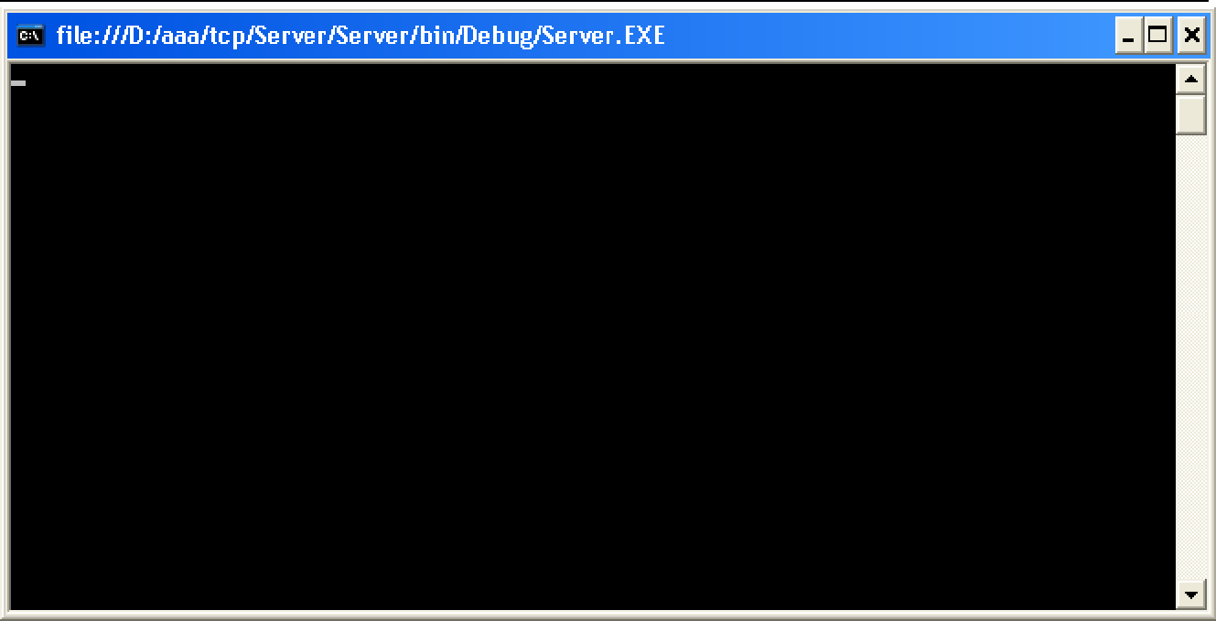

Chạy chương trình client:
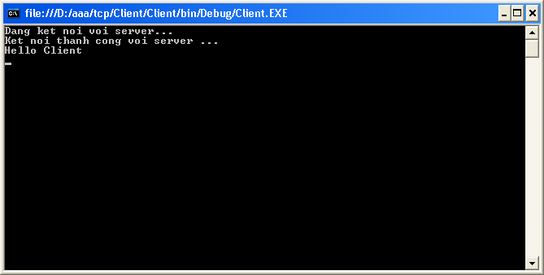

Nhập dữ liệu và gởi lên server:
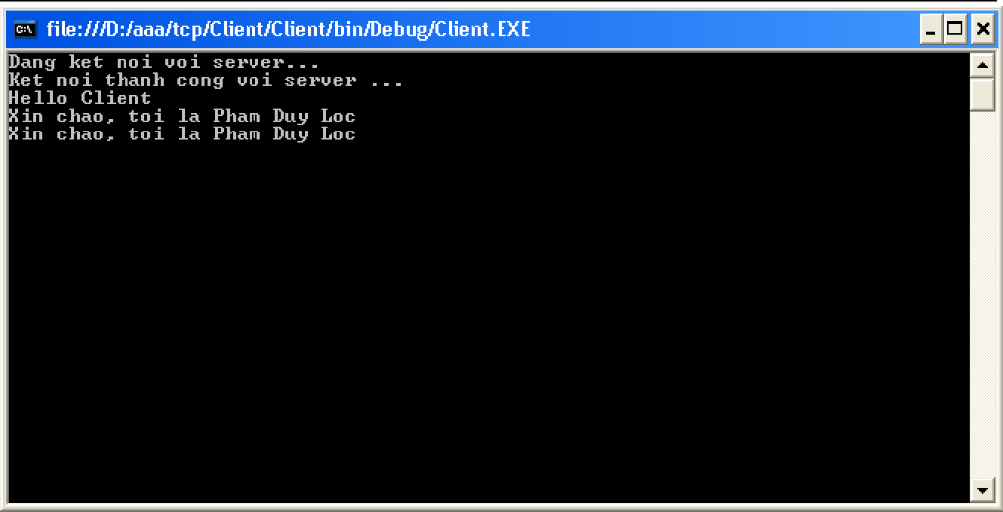

Kết quả hiển thị trên server:
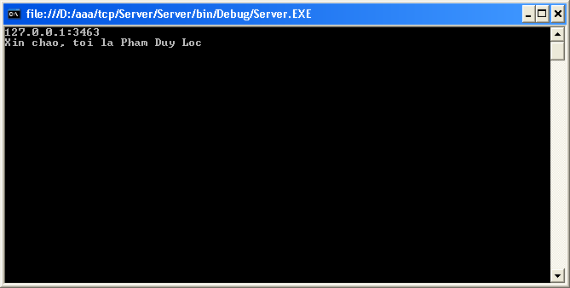

[

[Kết quả]

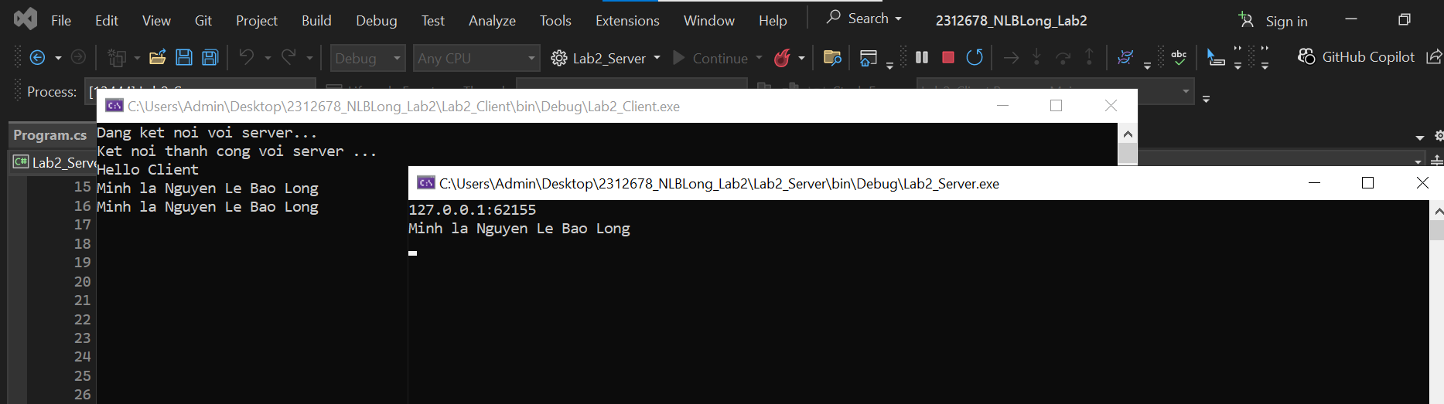

Trả lời câu hỏi:
      - Khi thay đổi kích thước bộ đệm từ 1024 xuống 10 thì có hiện tượng gì xảy ra ?. Giải thích
- Khi thay đổi kích thước bộ đệm từ 1024 xuống 10, sẽ xảy ra hiện tượng dữ liệu bị cắt xén không đầy đủ. Bởi vì kích thước bộ đệm nhỏ hơn độ dài thực tế của dữ liệu cần nhận.
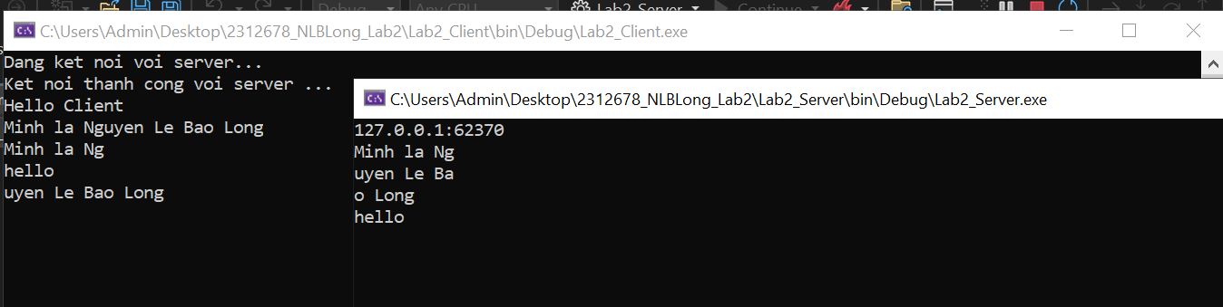
      - Nếu ta không reset lại bộ đệm thì có hiện tượng gì xảy ra? Giải thích.
- Nếu không reset (xóa) bộ đệm, dữ liệu cũ từ lần nhận trước sẽ còn sót lại và được nối tiếp với dữ liệu mới, gây ra hiện tượng dữ liệu bị lặp hoặc thừa
- Giải thích:
- Bộ đệm (buffer) là vùng nhớ tạm. Khi nhận dữ liệu mới, hệ thống ghi đè lên dữ liệu cũ từ vị trí đầu buffer.
- Nếu dữ liệu mới ngắn hơn dữ liệu cũ, phần cuối của dữ liệu cũ vẫn còn trong buffer.
- Kết quả: Chuỗi byte nhận được là sự kết hợp của dữ liệu mới + phần thừa từ dữ liệu cũ.

Bài tập
- Chương trình trên khi tắt client thì trên server sẽ bị lỗi, hãy cải tiến lại chương để khi client tắt đột ngột trên server sẽ thông báo client đã ngắt kết nối

Cập nhật đoạn code:
while (true)
{
try
{
buff = new byte[1024];
int byteReceive = clientSocket.Receive(buff, 0, buff.Length, SocketFlags.None);
if (byteReceive == 0)
{
Console.WriteLine("Client da ngat ket noi. Tam biet va hen gap lai");
break;
}
string str = Encoding.ASCII.GetString(buff, 0, byteReceive); Console.WriteLine(str);
clientSocket.Send(buff, 0, byteReceive, SocketFlags.None);
}
catch (SocketException sx)
{
Console.WriteLine("Client da ngat ket noi dot ngot. Loi: " + sx.Message);
break;
}
catch (Exception ex)
{
Console.WriteLine("Loi: " + ex.Message);
break;
}

Cách hoạt động:
- Khi client đóng kết nối bình thường: Receive() trả về 0 → thông báo "Client đã ngắt kết nối. Tạm biệt và hẹn gặp lại" (Đây là khi client đóng đúng cách)
- Khi client đóng đột ngột: Receive() sẽ ném SocketException → thông báo "Client đã ngắt kết nối đột ngột"

[Kết quả]
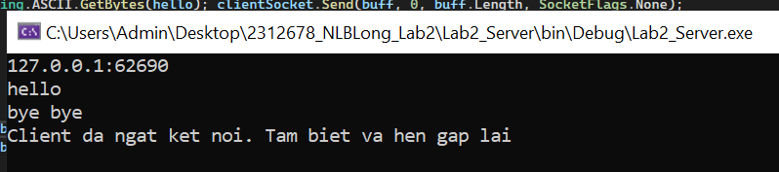
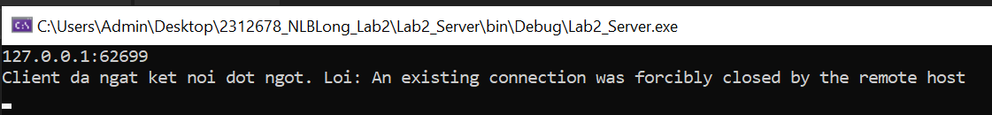
- Cải tiến chương trình: khi client nhập chữ “exit” thì sẽ tắt client, trên server thông báo client đã ngắt kết nối
Thêm điều kiện này vào client lồng vào vòng while

while (true)
{
byte[] buff;
string str = Console.ReadLine();
if (str.ToLower() == "exit")
{
serverSocket.Shutdown(SocketShutdown.Both); // Báo hiệu sắp đóng
serverSocket.Close();
break;
}
buff = Encoding.ASCII.GetBytes(str);
serverSocket.Send(buff, 0, buff.Length, SocketFlags.None); buff = new byte[1024];
int byteReceive = serverSocket.Receive(buff, 0, buff.Length, SocketFlags.None);
str = Encoding.ASCII.GetString(buff, 0, byteReceive);
Console.WriteLine(str);

}
Lúc này, server sẽ nhận thông báo khi có điều kiện trên
if (byteReceive == 0)
{
Console.WriteLine("Client da ngat ket noi. Tam biet va hen gap lai");
break;
}

[Kết quả]
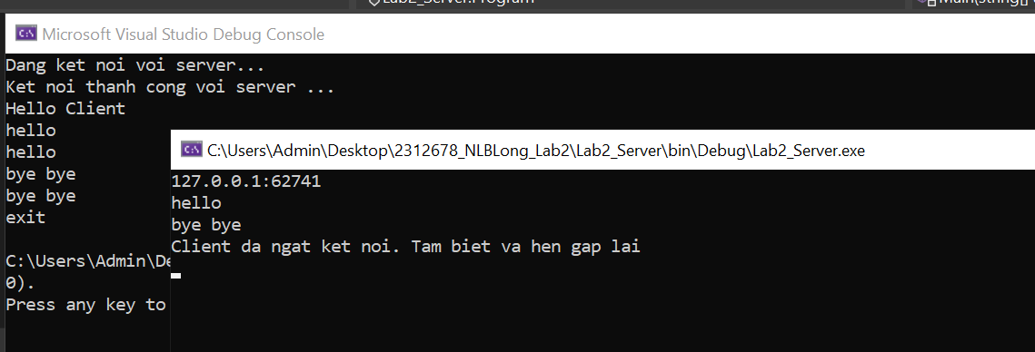
- Viết chương trình thực hiện các phép tính số học, việc thực hiện tính toán được thực hiện trên server, phía client sẽ nhập vào các toán hạng và các phép tính
Client:
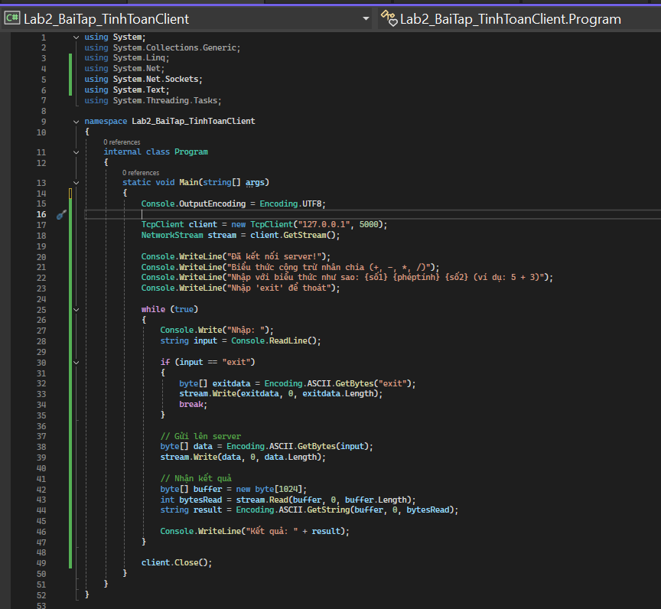

Server:

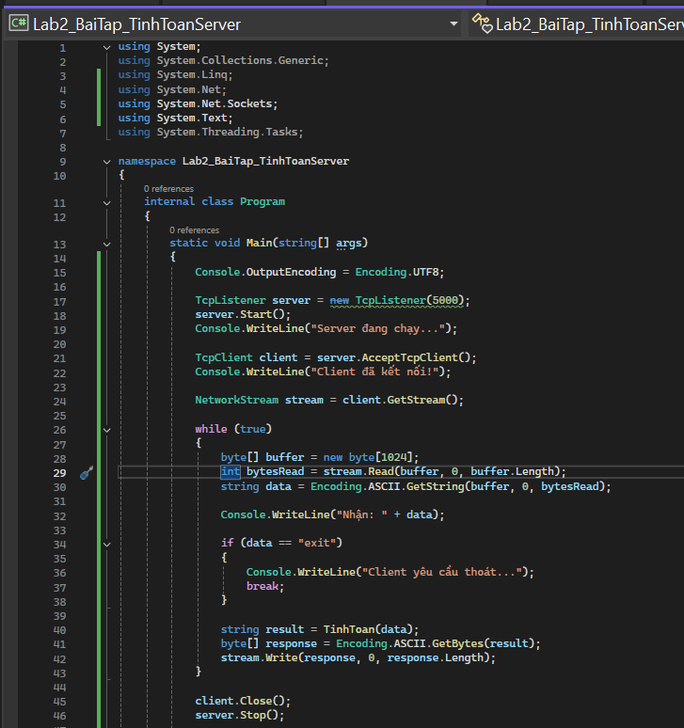

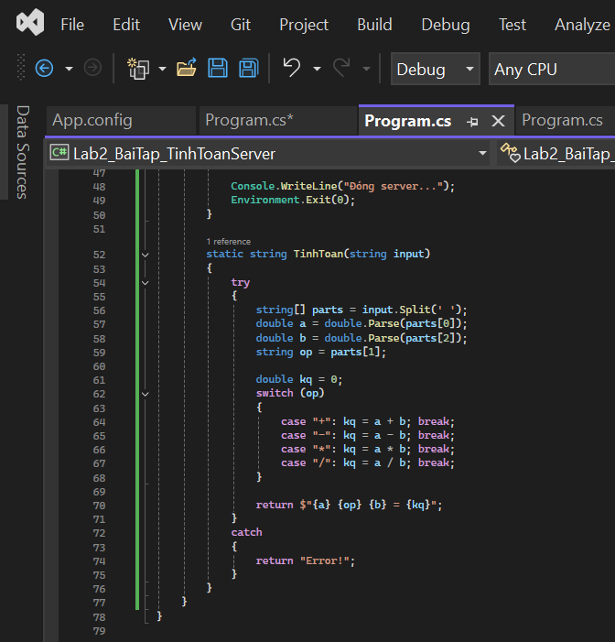

[Kết quả]

